台南市東區博愛國民小學辦理100學年度健康促進學校計畫活動成果
活動名稱 | 台南市100學年度健康促進學校計畫活動～「健康體位」議題
活動時間 | 100年12月1日下午2時～4時
活動地點 | 本校三樓會議室
活動方式 | 教師研習(開放家長參加)
參加人數 | 教師30人；家長8人
成效及  特色說明 | 辦理週三教師進修研習活動，宣導主題-「從慢性疾病談秋季保健」。懂得吃，是愛惜自己的第一步，但過與不及對身體都不好，故每個人的第一步，是學習如何吃得健康，另外配合適度的運動，保健自己的身體，促進自身健康。
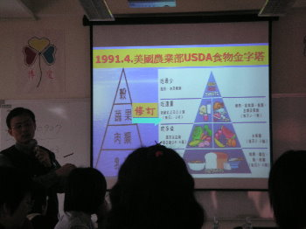
講師：屏東基督教醫院醫師董明正醫師  主題：從慢性疾病談秋季保健 |  | 講師講解均衡飲食以及熱量計算
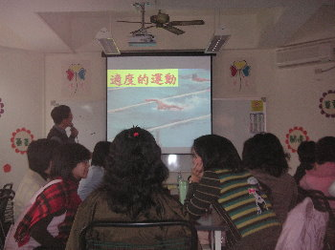 |  | 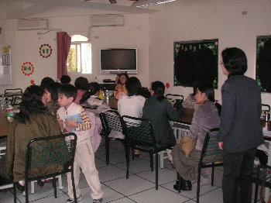
適度運動的重要性 |  | 家長提問

